FairFood-Initiative

Argumente zur Initiative

* Ein Pluspunkt der Initative ist, dass durch die Initiative die Qualität der Lebensmittel erhöhen werden kann.
* Durch die Initiative werden die Preise der Lebensmittel steigen, weil die Produktion nachhaltiger und qualitiv noch hochwertiger wird.
* Die Landwirtschaft wird durch die Initative nachhaltiger

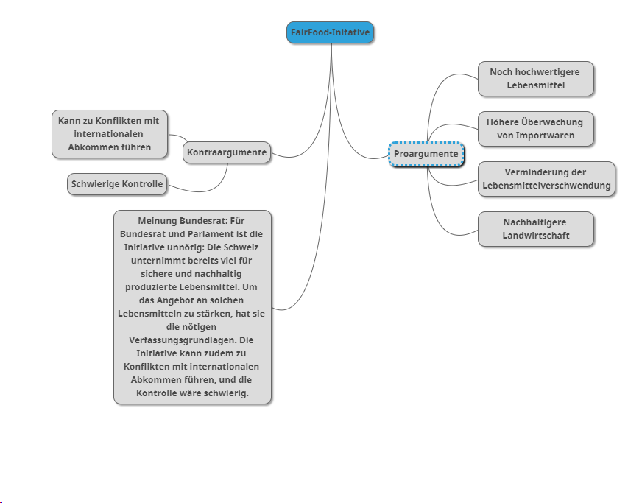MindMap